ESAT9A1: Next-Generation Meeting Owl
Department: Department ESAT
Co-titularis: Rijmen Vincent
Begeleider(s): Hess Timm, Grujicic Dusan
Teamleden: Dumoulin Kasper, Godeau Tjorben, Haenen Pepijn,
Janssens Mauro, Laffineur Philippe, Lemahieu Arne

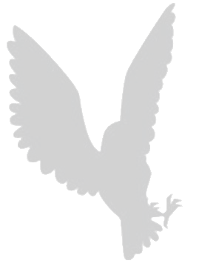
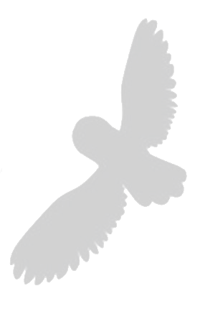
U hebt ongetwijfeld al eens deelgenomen aan een hybride meeting. Dan heeft u waarschijnlijk al gemerkt hoe verschrikkelijk vervelend het soms is om een fysieke vergadering van thuis uit mee te volgen. Communicatie tussen het online platform en de meeting gebeurt meestal in één richting, waardoor personen zich uitgesloten kunnen voelen.

Wij hebben geprobeerd een apparaat te creëren, zodat u veel beter van thuis uit kan volgen: The Next-Generation Meeting Owl! Graag nodigen we u uit om ons apparaat zelf te komen bezichtigen op de demodag.

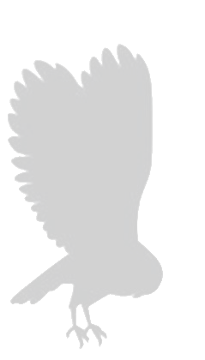
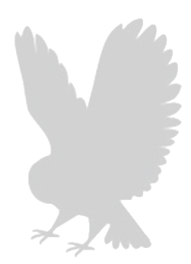

Wat kan onze Meeting Owl allemaal doen?

De Meeting Owl helpt een hybride meeting makkelijker en aantrekkelijker te maken, door de spreker(s) duidelijk in beeld te brengen. Dit realiseert hij door heel wat handige features, zoals hoofddetectie, lipdetectie
en zelfs face recognition.


De Meeting Owl zal gedurende heel de meeting focussen op de persoon die aan het woord is. Als een tweede persoon deelneemt aan het gesprek, kunnen we beide gesprekspartners naast elkaar in beeld brengen. Op die manier is het voor online deelnemers gemakkelijker om de meeting te volgen.

